INSPECCIÓN | INSPECCIÓN A CARGUÍO SOBRE CAMIÓN DE 05 x40 HC.
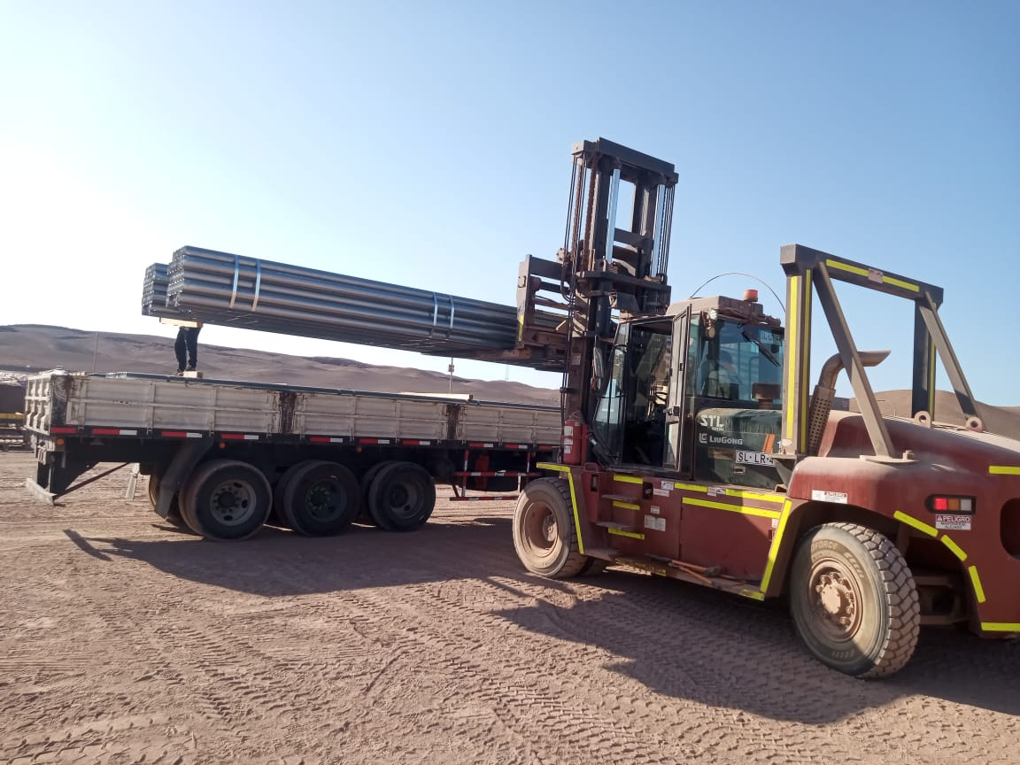
INSPECCIÓN POR CUENTA DE | : ALTIUS LOGÍSTICA CHILE SpA
SOLICITADA POR | : Sr. Juan Manuel Prieto, Gerente de Proyectos / Altius Logística Chile Spa
REFERENCIA DEL CLIENTE | : 54068 - SFC-230972 / 54446 - SFC-230974
PROYECTO | : Proyecto Copiapó Energía Solar SPA.

ALCANCE DE LA  INSPECCIÓN | : Inspección a carguío sobre camión de 05x40 HC.

NAVE | : N/A | PUERTO EMBARQUE | : Shanghai, China
VIAJE N° | : N/A | PUERTO DESCARGA | : Iquique, Chile
LUGAR DE  INSPECCIÓN | Almacén Solaguz – Alto Patillos | INICIO INSPECCIÓN | :14/02/2026
LUGAR DE  INSPECCIÓN | Almacén Solaguz – Alto Patillos | TÉRMINO INSPECCIÓN | : 14/02/2026

CONTENIDOS | 1.- Tiempos |  |  | 4.- Inspección
CONTENIDOS | 2.- Antecedentes |  |  | 5.- Comentarios
CONTENIDOS | 3.- Detalle de la Carga |  |  | 6.- Personas Presentes

1.- TIEMPOS:

Fecha | Hora | Descripción
Febrero 14, 2026 | 08:00 | Inspector de ALS llega al lugar de inspección.
Febrero 14, 2026 | 08:30 | Inicio de carguío sobre el camión.
Febrero 14, 2026 | 10:15 | Término de carguío sobre el camión.
 | 10:20 | Inspector de ALS, se retira del lugar.

2. ANTECEDENTES

La inspección fue llevada a cabo de acuerdo con las instrucciones recibidas por el Sr. Juan Manuel Prieto, Gerente de Proyectos de Altius Logística Chile Spa., con el fin de realizar inspección a carguío a camión, con carga consistente en tuberías y cajones de diferentes tamaños y pesos, correspondiente al Proyecto Copiapó Energía Solar SPA.

Carguío fue realizado en Almacenes de Empresa CEC (Control Estratégico de Carga), ubicado en Alto Patillo, ruta A-760.

3. DETALLE DE LA CARGA:

N° | CONTENEDOR N° | DESCRIPCIÓN
1 | TCNU 160644-6 | 1 x 40 CONTAINER  27 PACKAGES  B/L 1070805164
1 | TCNU 160644-6 | N° Parte |  | Descripción
1 | TCNU 160644-6 | 1 | 426646 | Torque Tube, 1156mm, 2 Module, 2.73m, 2.2mm thk, Swage OD 120mm, 50ksi, SO-ZMM310

N° | CONTENEDOR N° | DESCRIPCIÓN
2 | MSMU 537263-0 | 1 x 40 CONTAINER  9 PACKAGES  B/L 1071033616
2 | MSMU 537263-0 | N° Parte |  | Descripción
2 | MSMU 537263-0 | 1 | 426844 | Torque Tube, 1156mm, 9 Module, 11.07m, 2.2mm thk, Swage OD 120mm, 50ksi, SO-ZMM310

N° | CONTENEDOR N° | DESCRIPCIÓN
3 | FSCU 884566-2 | 1 x 40 CONTAINER  9 PACKAGES  B/L 1071033616
3 | FSCU 884566-2 | N° Parte |  | Descripción
3 | FSCU 884566-2 | 1 | 426844 | Torque Tube, 1156mm, 9 Module, 11.07m, 2.2mm thk, Swage OD 120mm, 50ksi, SO-ZMM310

N° | CONTENEDOR N° | DESCRIPCIÓN
4 | TGHU 962050-3 | 1 x 40 CONTAINER  9 PACKAGES  B/L 1071033616
4 | TGHU 962050-3 | N° Parte |  | Descripción
4 | TGHU 962050-3 | 1 | 426844 | Torque Tube, 1156mm, 9 Module, 11.07m, 2.2mm thk, Swage OD 120mm, 50ksi, SO-ZMM310

N° | CONTENEDOR N° | DESCRIPCIÓN
5 | MSMU 414539-6 | 1 x 40 CONTAINER  13 PACKAGES  B/L 1071033616
5 | MSMU 414539-6 | N° Parte |  | Descripción
5 | MSMU 414539-6 | 1 | 425067 | Torque Tube, 1156mm, 8 Module, 9.92m, 2.2mm thk, Swage OD 120mm, 50ksi, SO-ZMM310
5 | MSMU 414539-6 | 2 | 26035 | BHA, NXH, 2.4.1/2.4.9, 400mm, Light, SO-ZMM310, Seismic Bushing, W6

4. INSPECCIÓN:

  - OPERACIONES DE CARGUÍO A CAMIÓN.

Previo a las operaciones de carguío sobre camión, la carga se encontraba acopiada por lotes en recinto de Empresas CEC.

La rampla de los camiones fue observada en buenas condiciones para recibir la carga. Las tuberías fueron cargadas sobre el camión con grúas horquillas de 3,5 y 16 ton.

Las operaciones de carguío a camión fueron realizadas sin mayores contratiempos.

Se observaron algunos daños a la carga producto de la operación, que se detallan en el punto 4.3

Unidades fueron despachados de forma inmediata a su destino final.

ITEM | CAMIÓN | RAMPLA | N° BULTOS | CONTENEDOR | BL | GUÍA N°
1 | HCGT26 | JH9281 | 27 | TCNU 160644-6 | 1070805164 | 344087

ITEM | CAMIÓN | RAMPLA | N° BULTOS | CONTENEDOR | BL | GUÍA N°
2 | PDCY82 | PDCY82 | 9 | MSMU 537263-0 | 1071033616 | 342242

ITEM | CAMIÓN | RAMPLA | N° BULTOS | CONTENEDOR | BL | GUÍA N°
3 | LVWH99 | GRHL26 | 9 | FSCU884566-2 | 1071033616 | 342239

ITEM | CAMIÓN | RAMPLA | N° BULTOS | CONTENEDOR | BL | GUÍA N°
4 | PCVW39 | JWPK90 | 9 | TGHU 962050-3 | 1071033616 | 342243

ITEM | CAMIÓN | RAMPLA | N° BULTOS | CONTENEDOR | BL | GUÍA N°
5 | LGLK54 | JA4512 | 13 | MSMU 414539-6 | 1071033616 | 342241

  - INSPECCIÓN EQUIPOS DE IZAJE Y OPERACIONES PARA EL CARGUÍO:

- 1 grúa horquilla de 16 ton (Lanza 11 metros)
- 1 grúa horquilla de 3,5 ton

  - OBSERVACIONES DURANTE EL PROCESO DE CARGUÍO:
Durante el proceso de carguío, se observaron daños en unidades:

CONTENEDOR N° | PARTE N° | LOTE N° | OBSERVACIONES | FOTO
MSMU 537263-0 | 426844 | 8-9 | 1 tubería rayada | 1-2
MSMU 537263-0 | 426844 | 7-9 | 1 tubería rayada + 1 bisel levemente abollado, reportado en desconsolidado del dia 04-02, informe IQQ-2602-0481 | 3-4

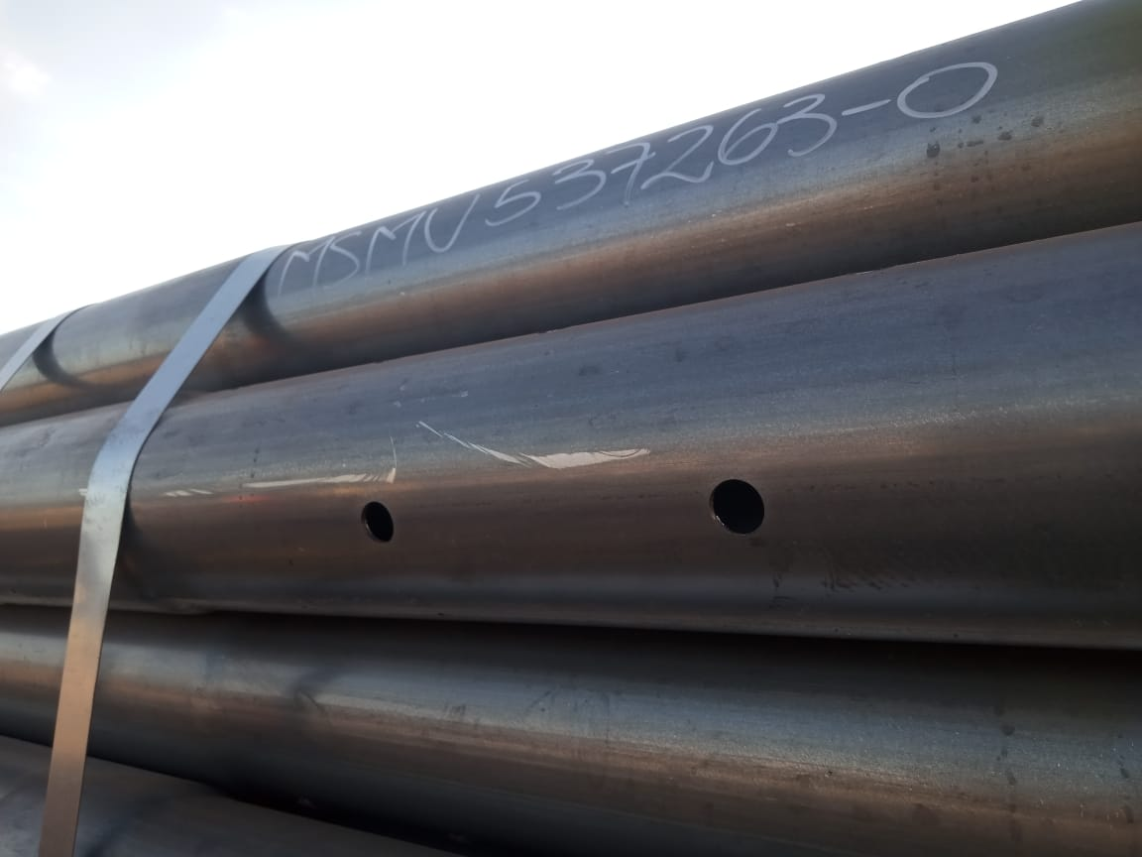 | 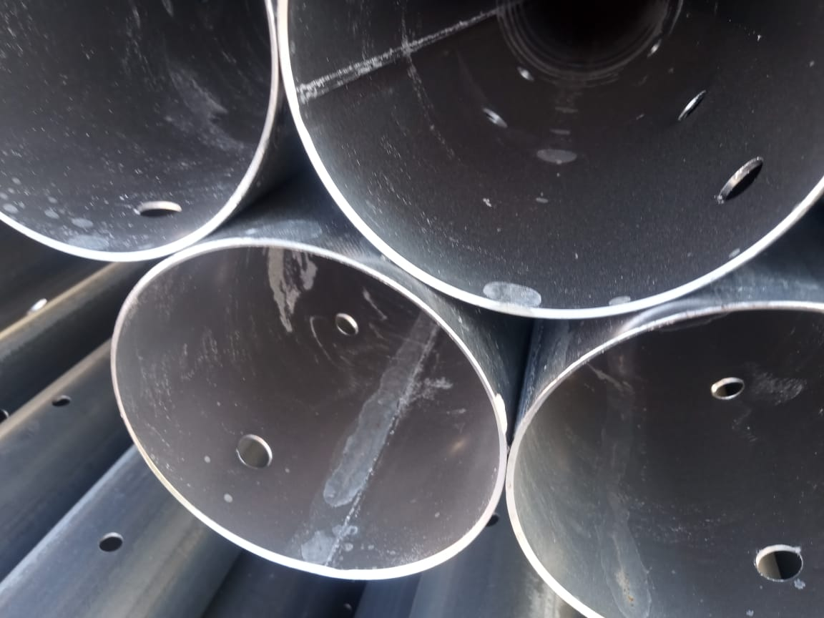
- Tubería rayada. | - Bisel levemente abollado.

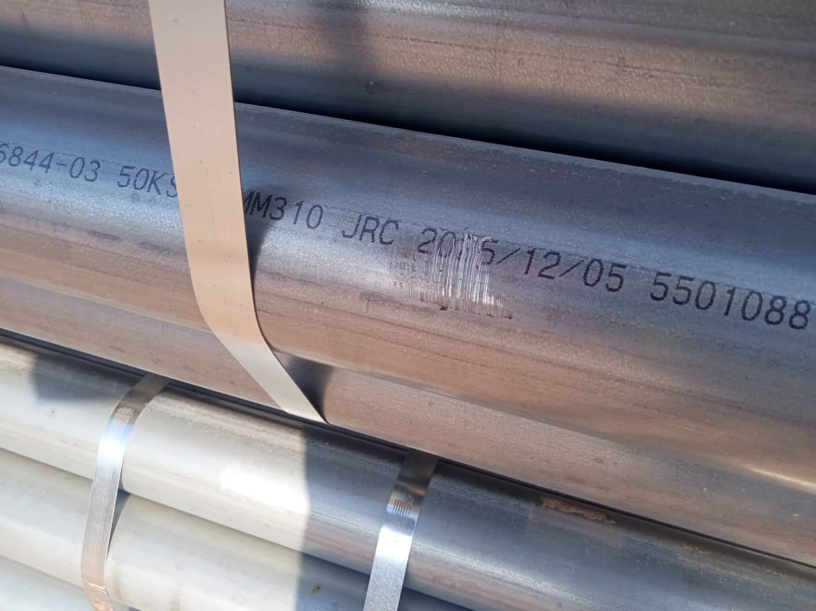 | 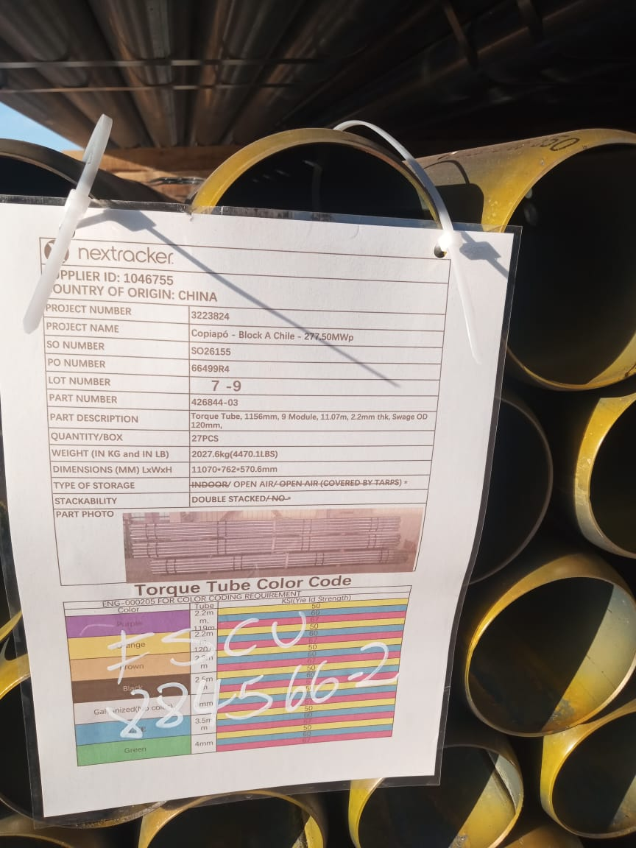
- Tubería rayada. | - Identificación de la carga.

CONTENEDOR N° | PARTE N° | LOTE N° | OBSERVACIONES | FOTO
FSCU 884566-2 | 426844 | 3-9 | 1 tubería abollada, reportado en desconsolidado del dia 04-02, informe IQQ-2602-0481 | 5-6

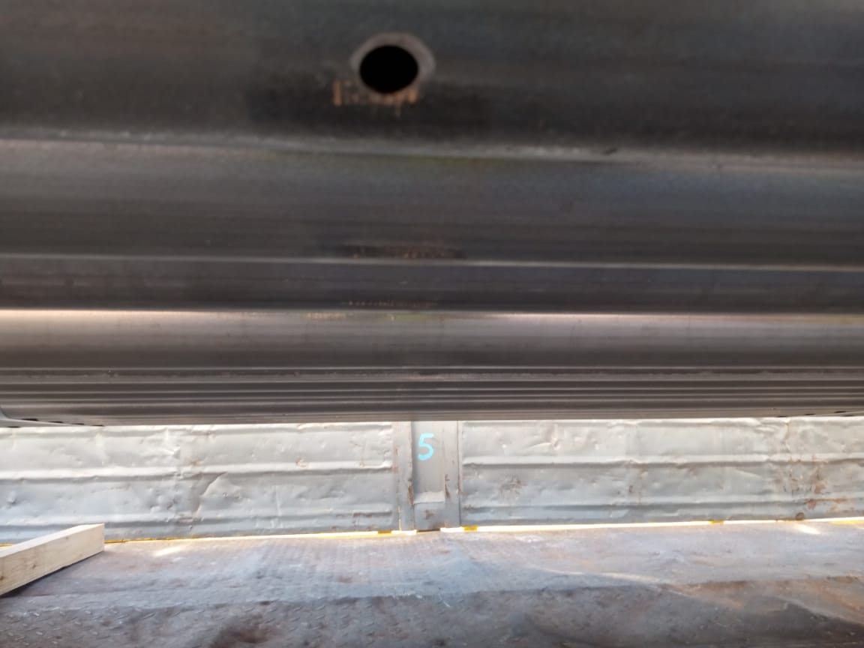 | 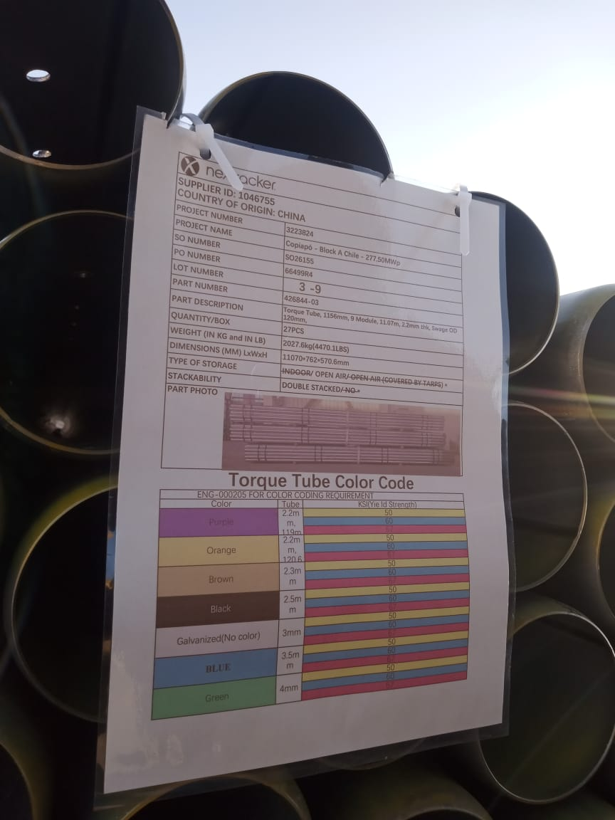
- Tubería abollada. | - Identificación de la carga.

CONTENEDOR N° | PARTE N° | LOTE N° | OBSERVACIONES | FOTO
TGHU 962050-3 | 426844 | 4-9 | 3 tuberías rayadas, golpeada con grúa durante el carguío | 7-8
TGHU 962050-3 | 426844 | 9-9 | 2 tuberías rayadas, reportado en desconsolidado del dia 04-02, informe IQQ-2602-0481G | 9-10

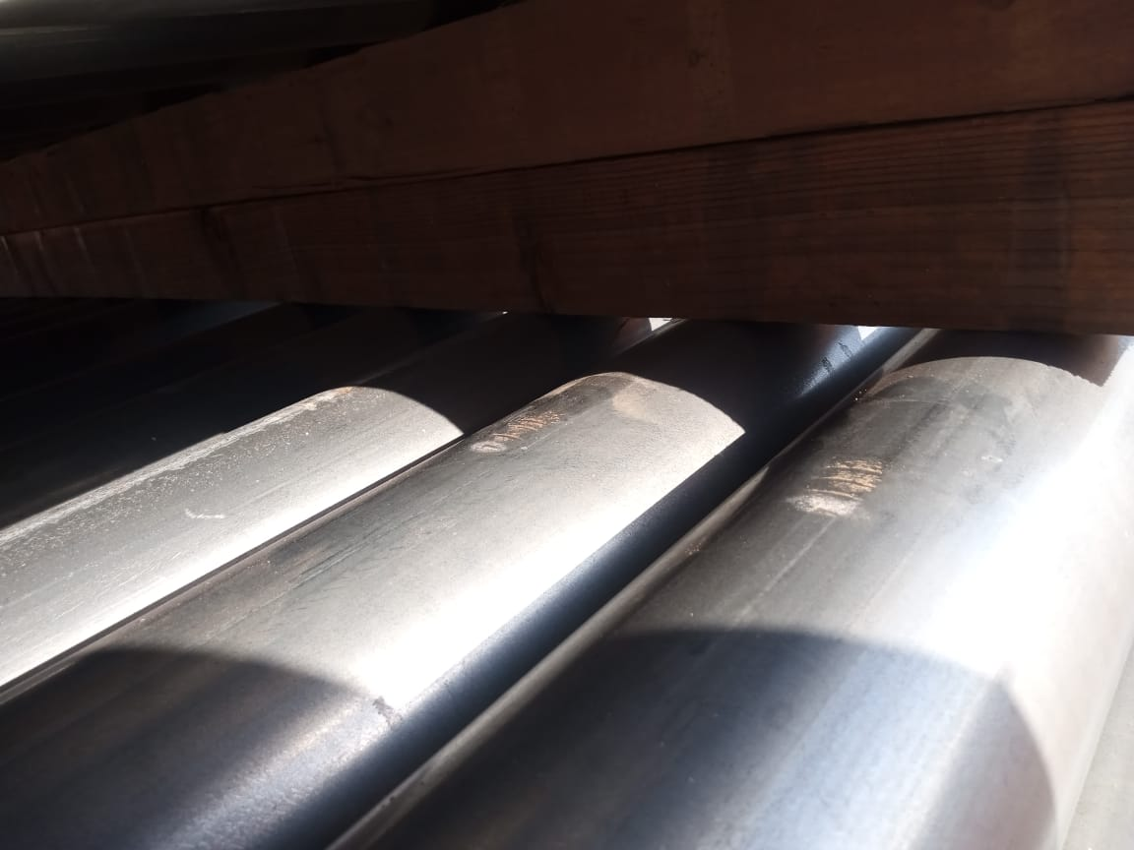 | 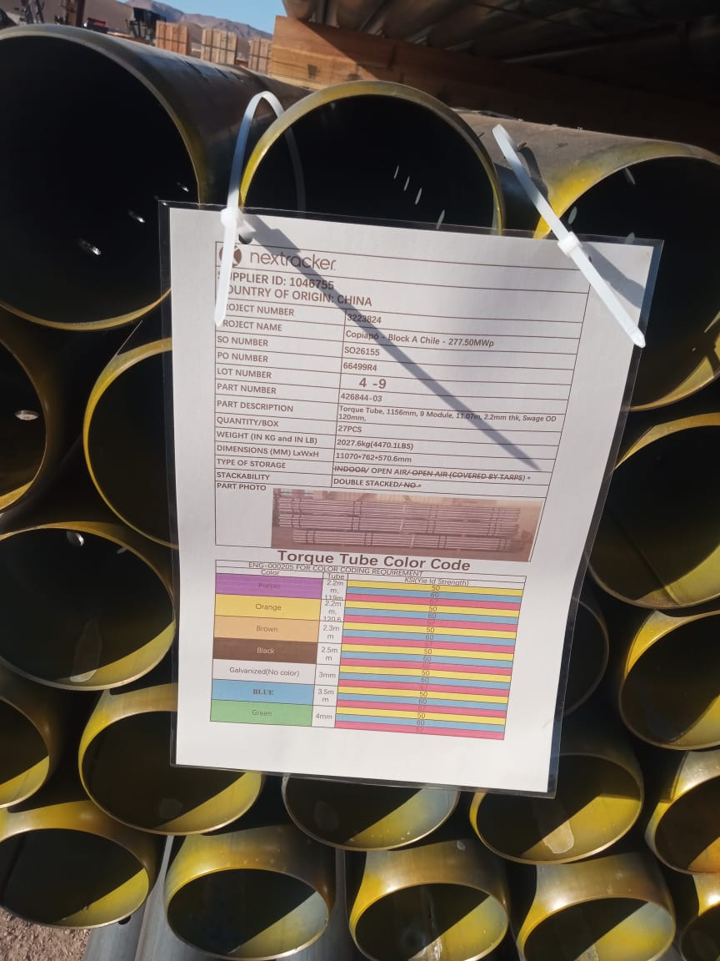
- Tuberías abolladas. | - Identificación de la carga.

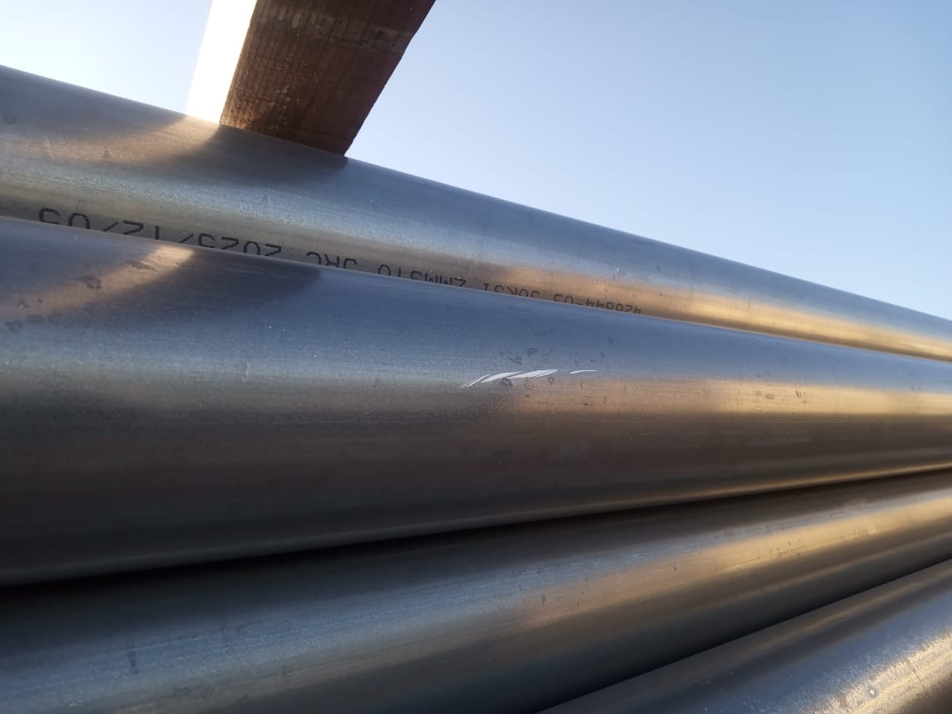 | 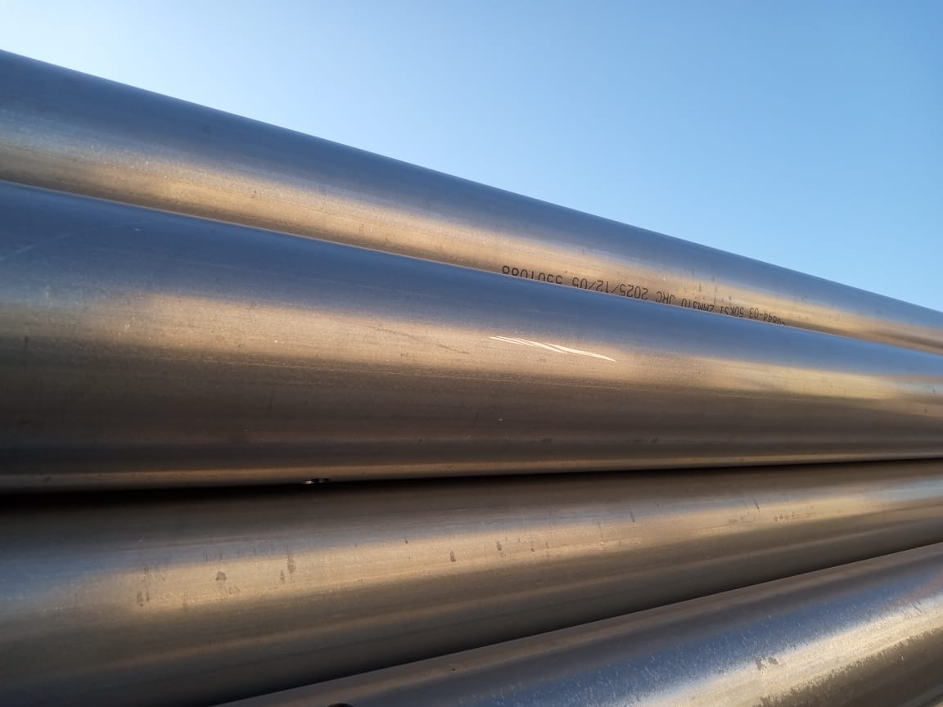
- Tubería rayada. | - Tubería rayada.

CONTENEDOR N° | PARTE N° | LOTE N° | OBSERVACIONES | FOTO
MSMU 414539-6 | 425067 | 6-13 | 1 tubería abollada, reportado en desconsolidado del dia 04-02, informe IQQ-2602-0481 | 11-12
MSMU 414539-6 | 425067 | 4-13 | 5 tuberías abolladas, golpeada con grúa durante el carguío | 13-14
MSMU 414539-6 | 425067 | 1-13 | 5 tuberías abolladas, golpeada con grúa durante el carguío | 15-16
MSMU 414539-6 | 425067 | 2-13 | 5 tuberías abolladas, golpeada con grúa durante el carguío | 17-18

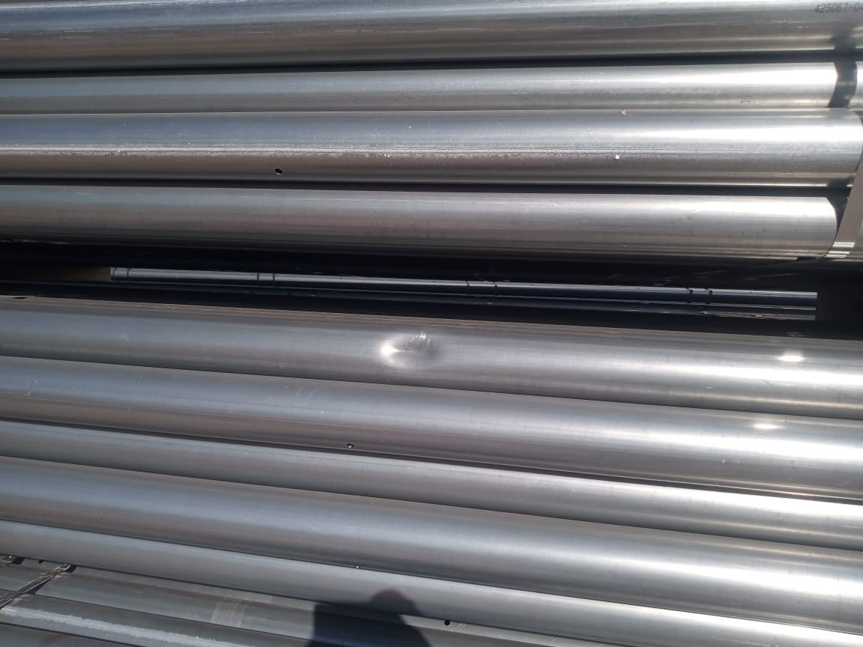 | 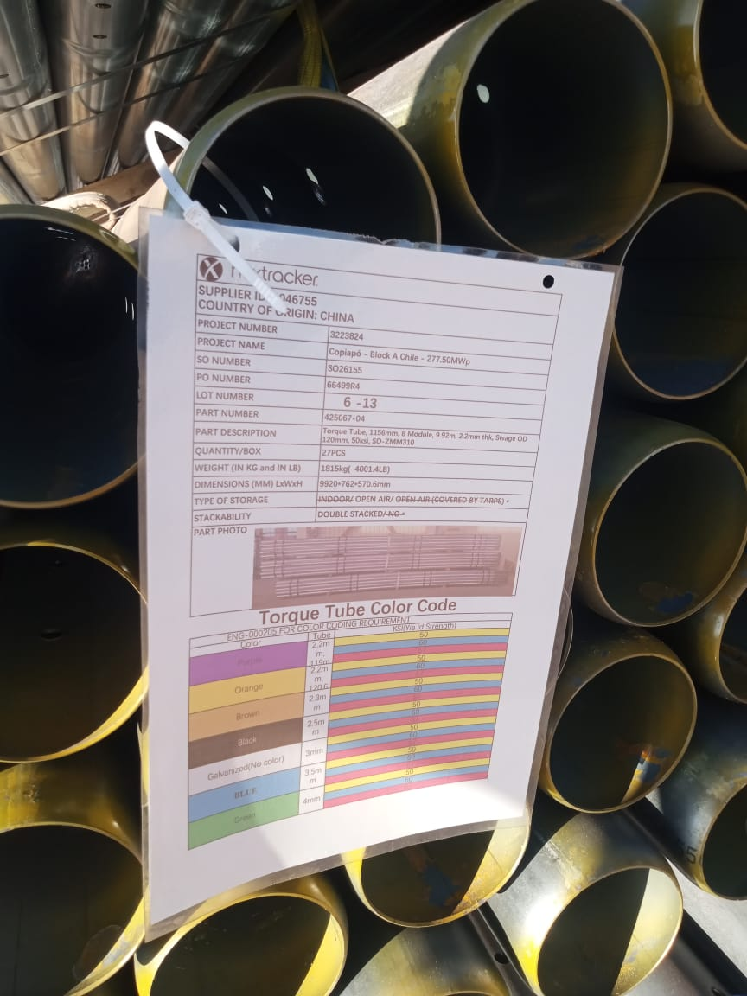
- Tubería abollada. | - Identificación de la carga.

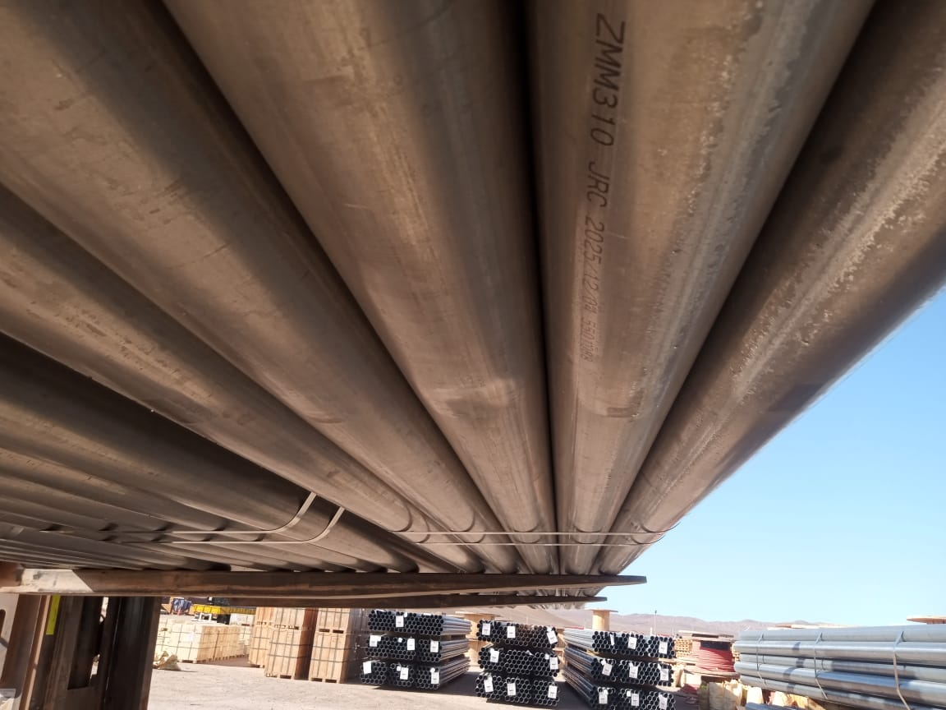 | 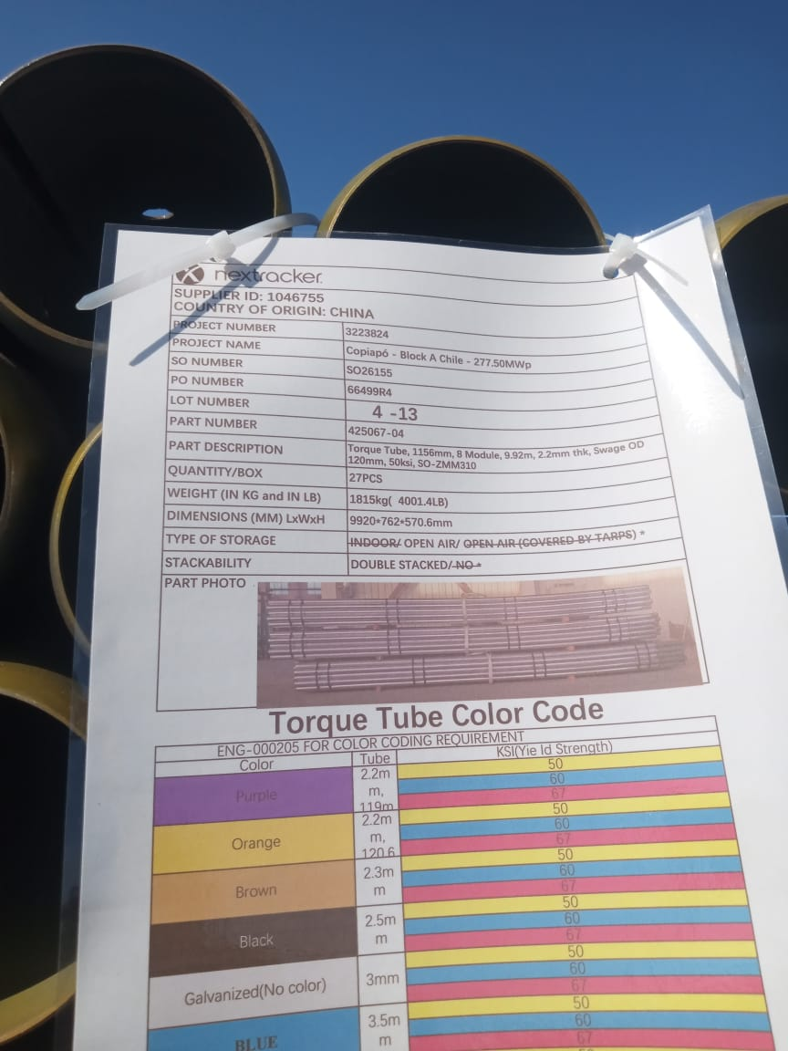
- Tuberías abolladas. | - Identificación de la carga.

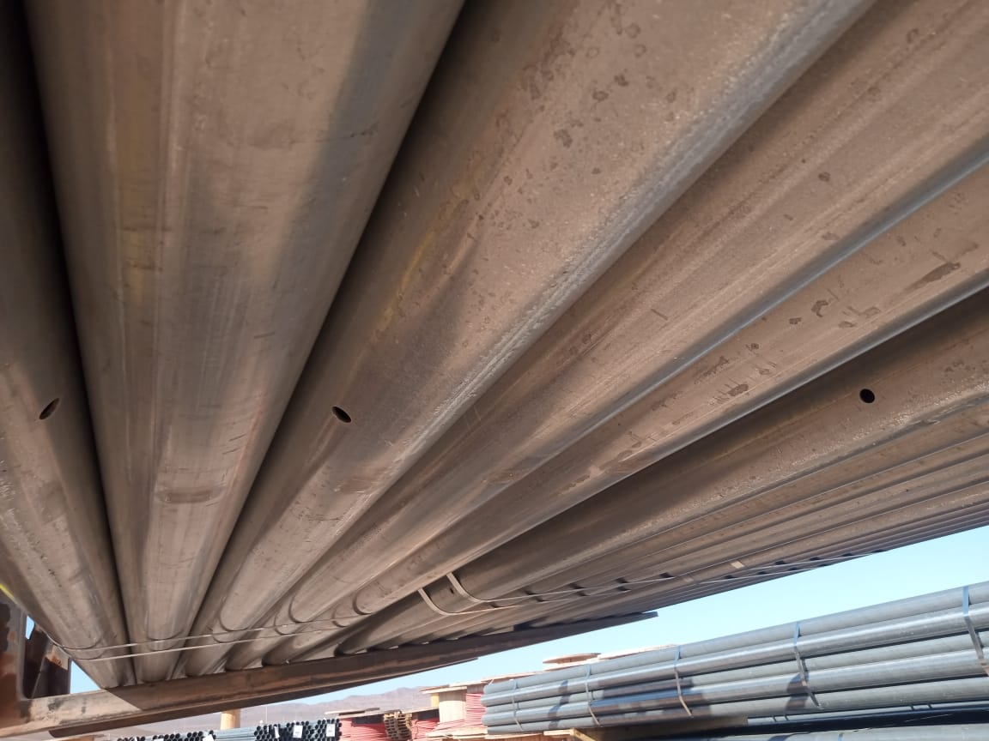 | 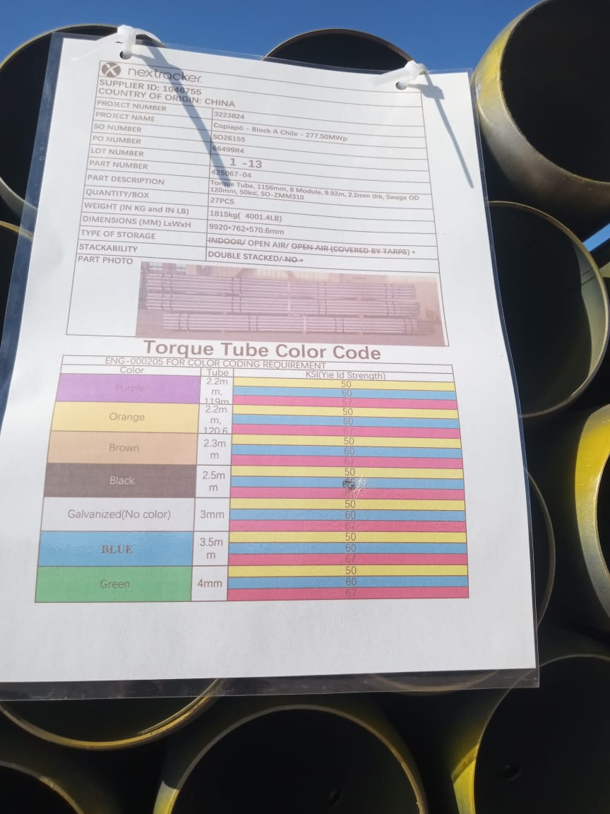
- Tuberías abolladas. | - Identificación de la carga.

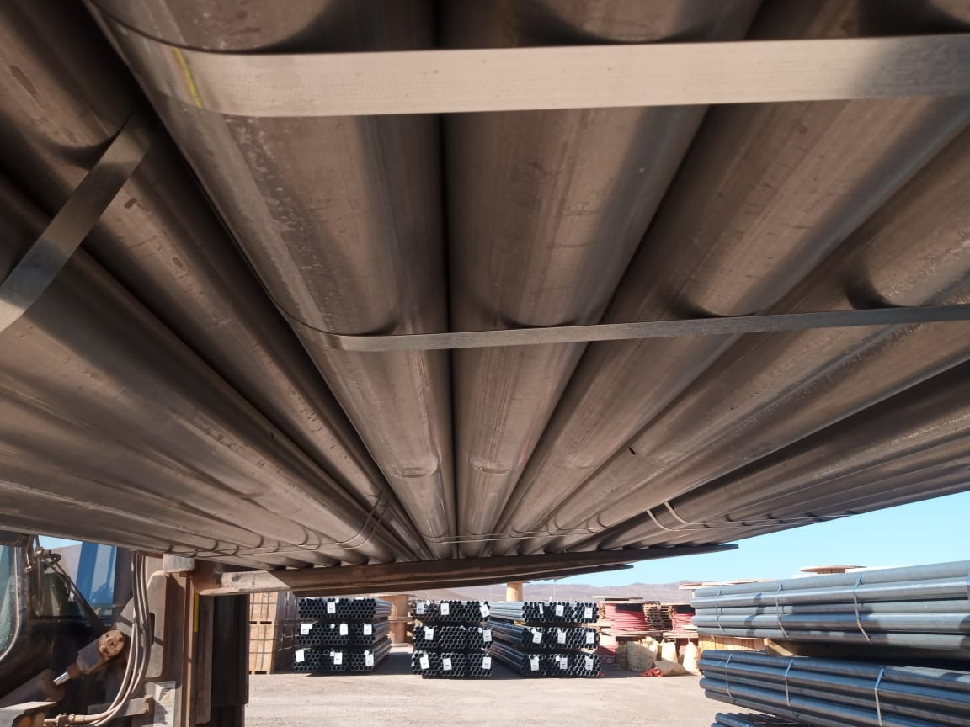 | 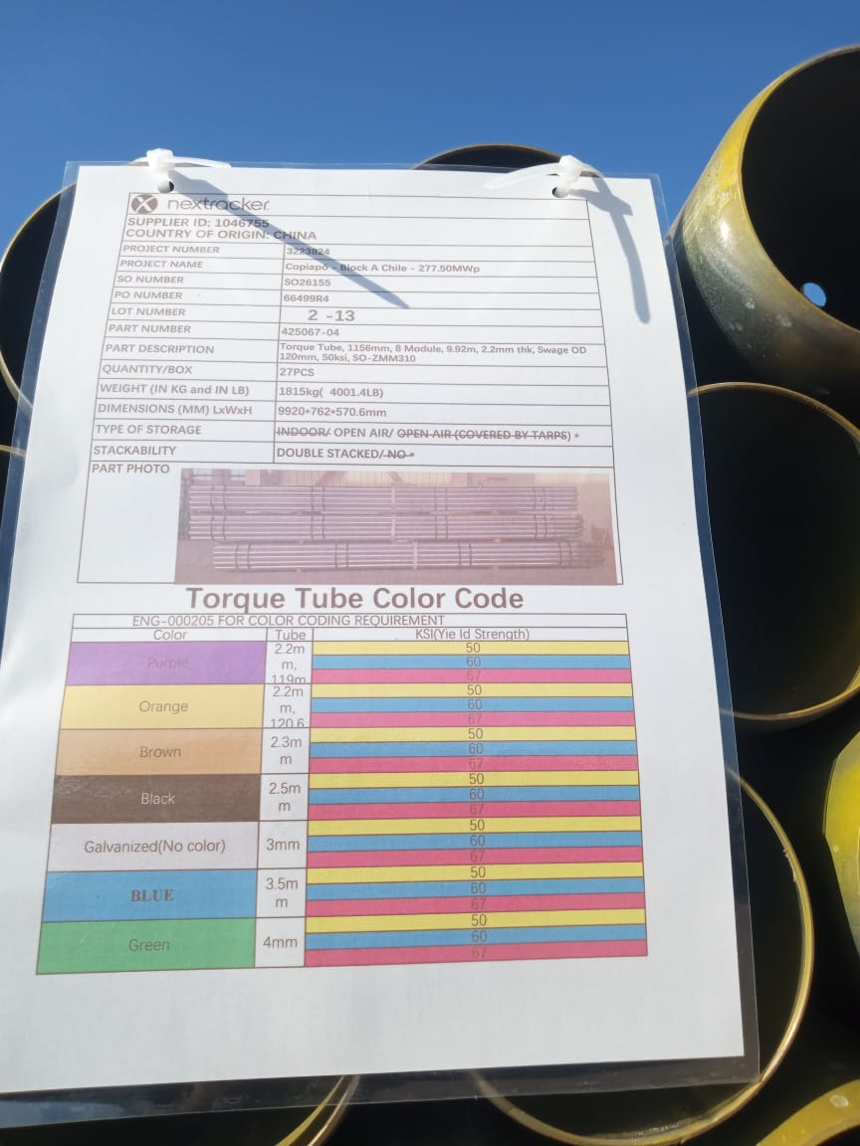
- Tubería rayada. | - Tubería rayada.

SET FOTOGRÁFICO

CONTENEDOR: TCNU 160644-6

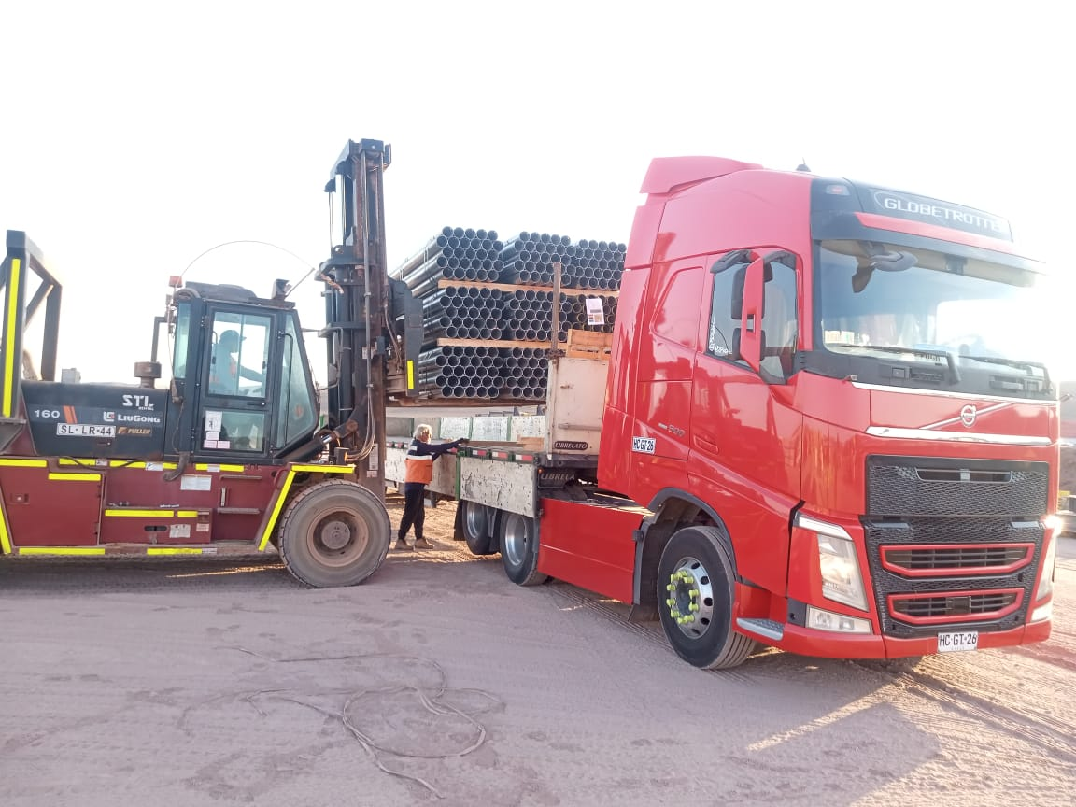 | 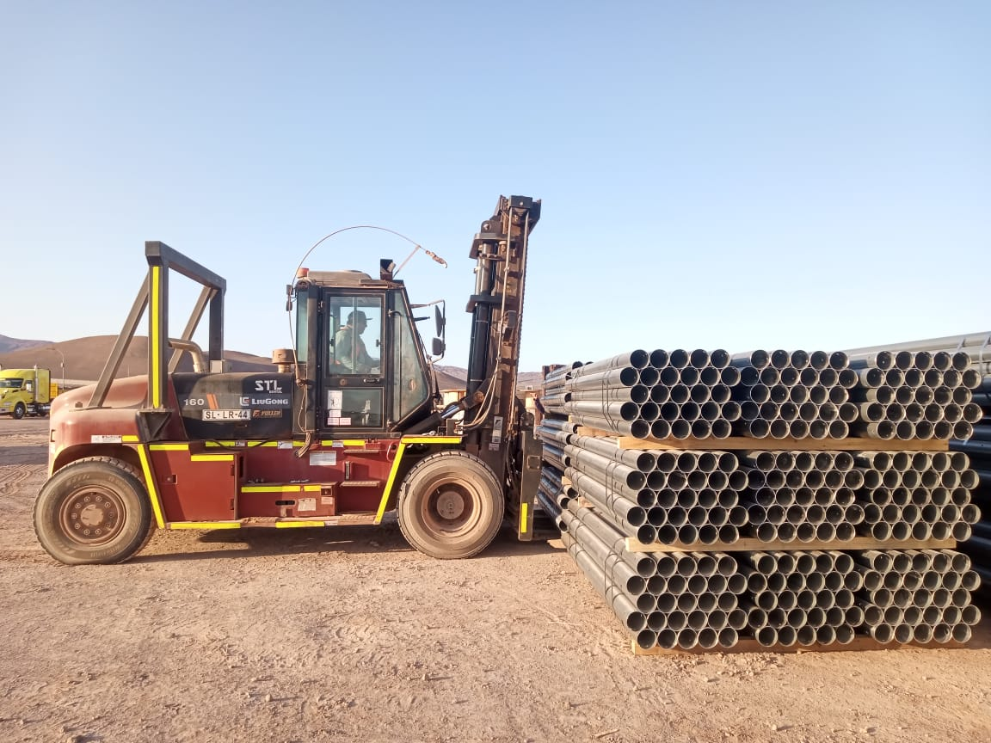
- Camión en proceso de carguío. | - Carga siendo trasladada desde el lugar de acopio.
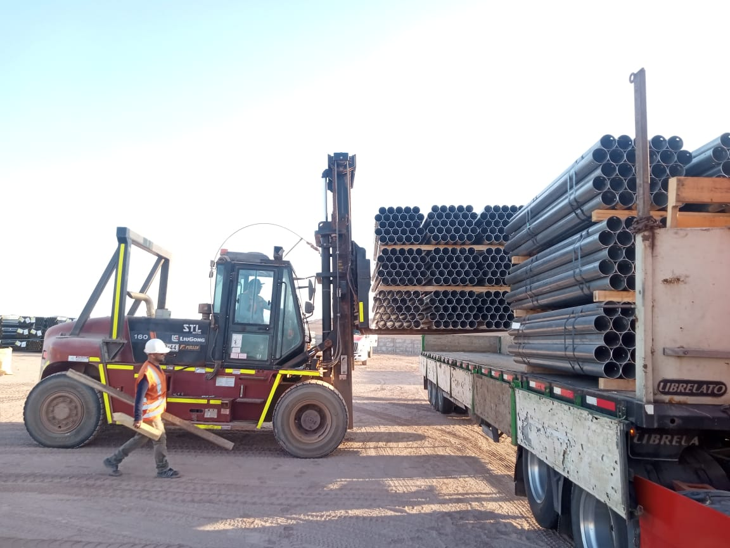 | 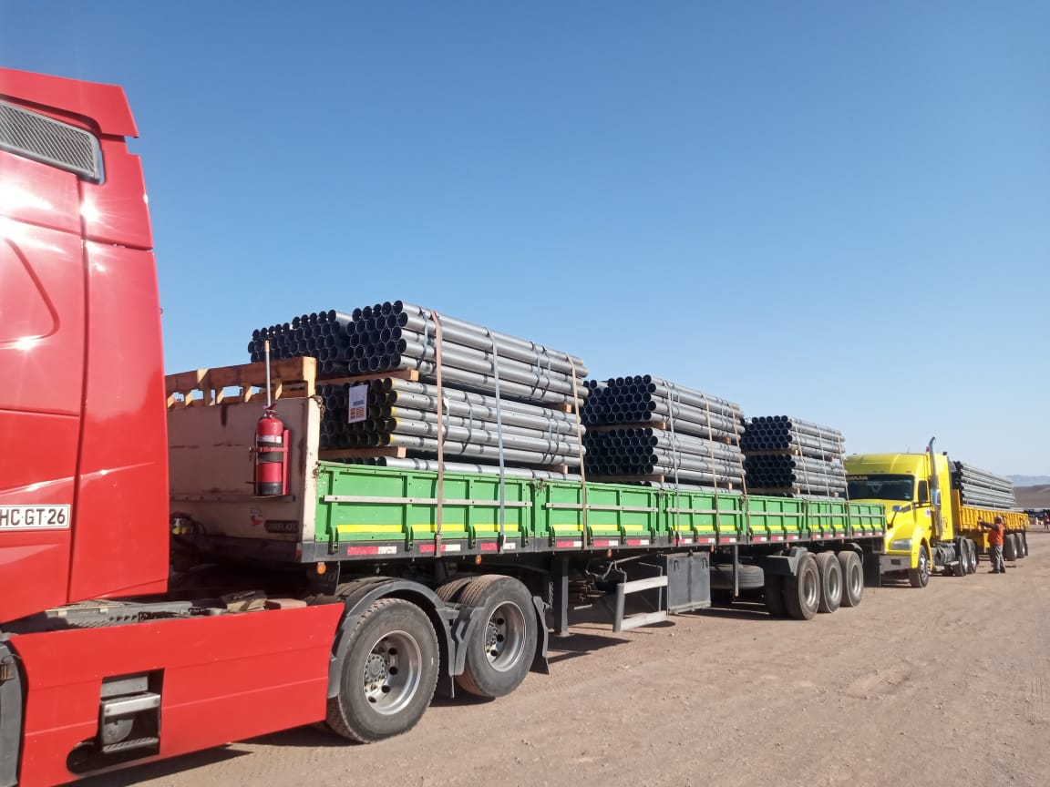
- Carga siendo posicionada sobre camión. | - Camión cargado.

CONTENEDOR: MSMU 537263-0

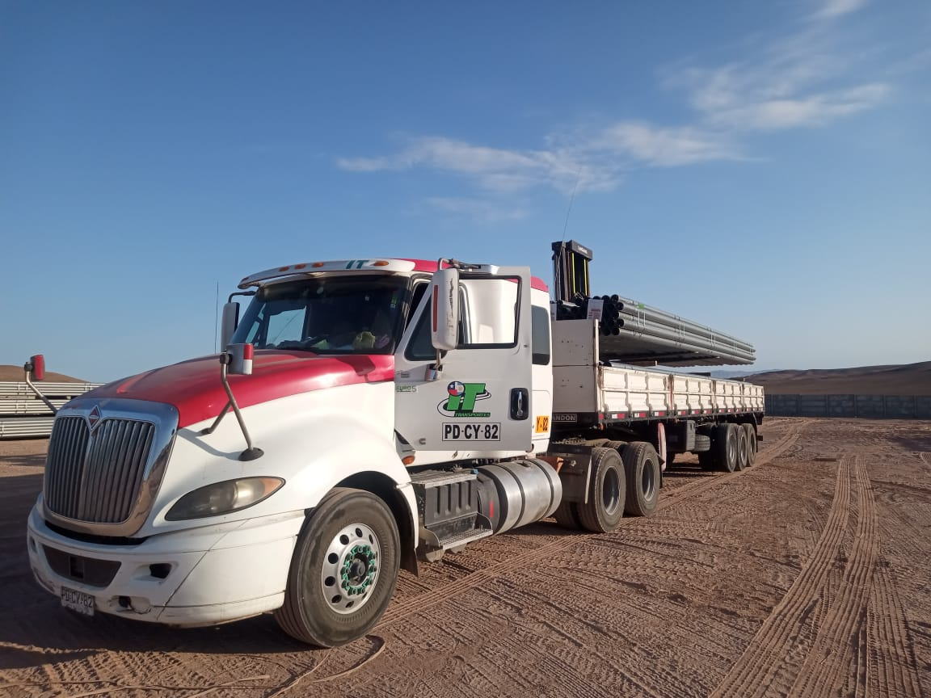 | 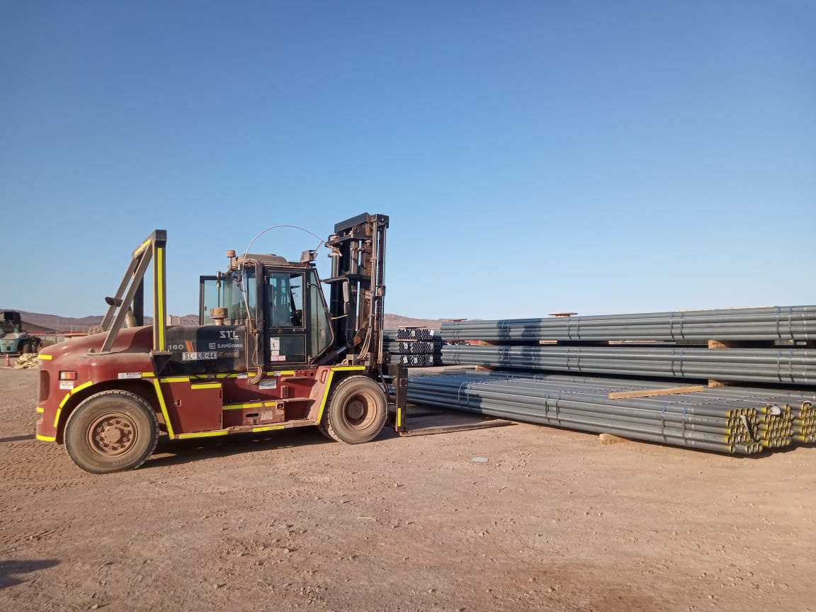
- Camión en proceso de carguío. | - Carga siendo trasladada desde el lugar de acopio.
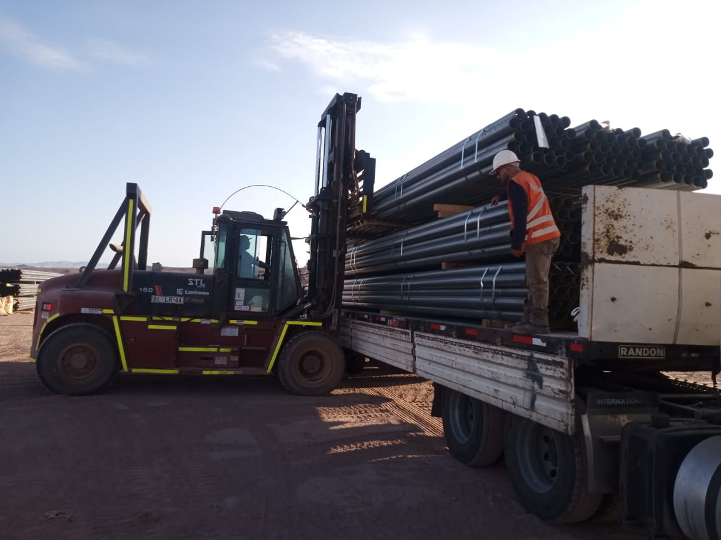 | 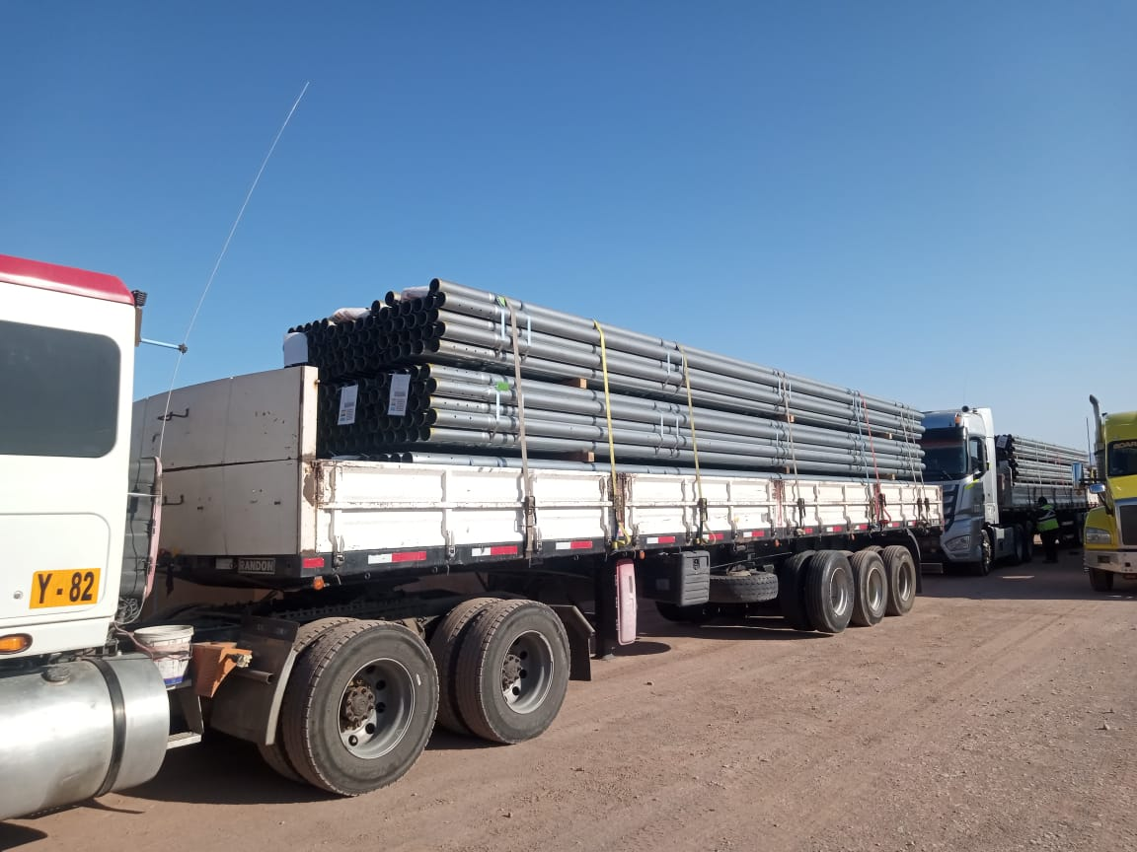
- Carga siendo posicionada sobre camión. | - Camión cargado.

CONTENEDOR: FSCU 884566-2

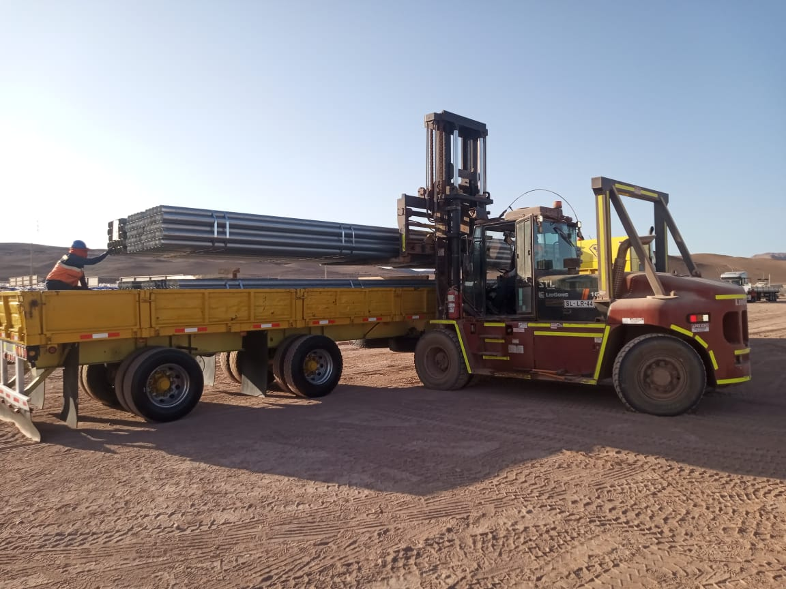 | 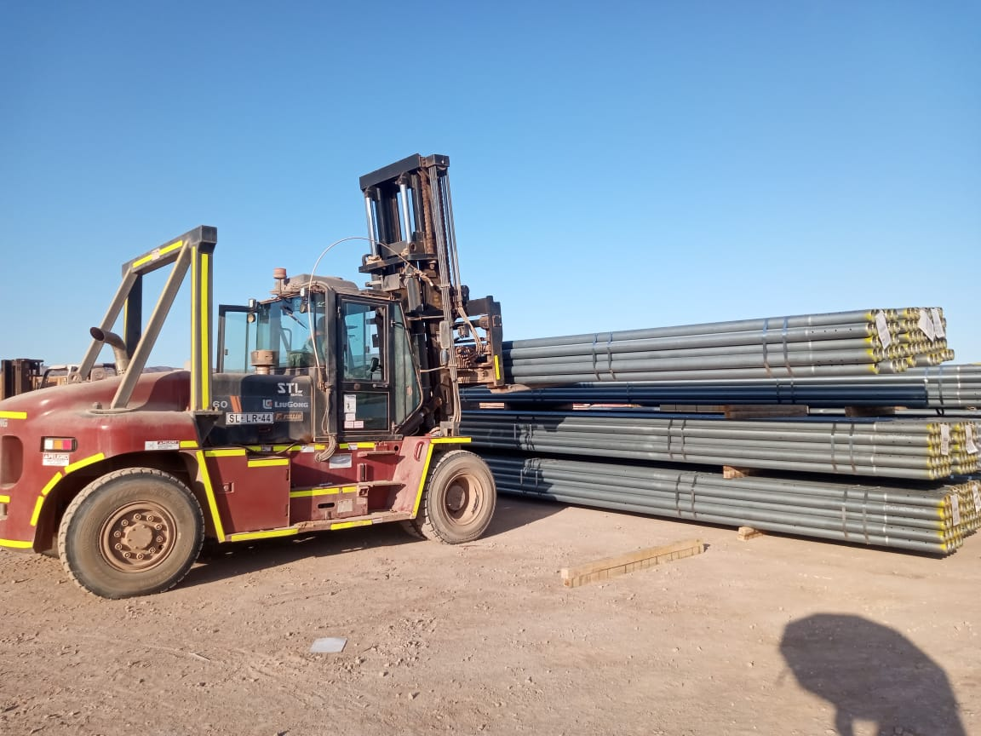
- Camión en proceso de carguío. | - Carga siendo trasladada desde el lugar de acopio al camion.
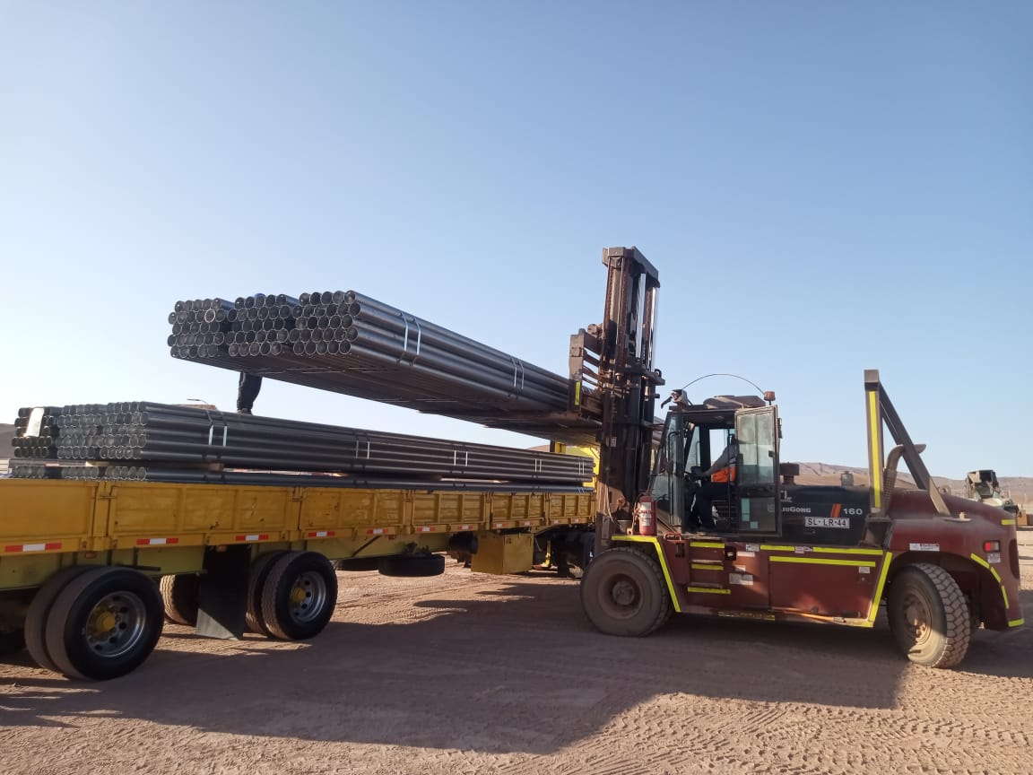 | 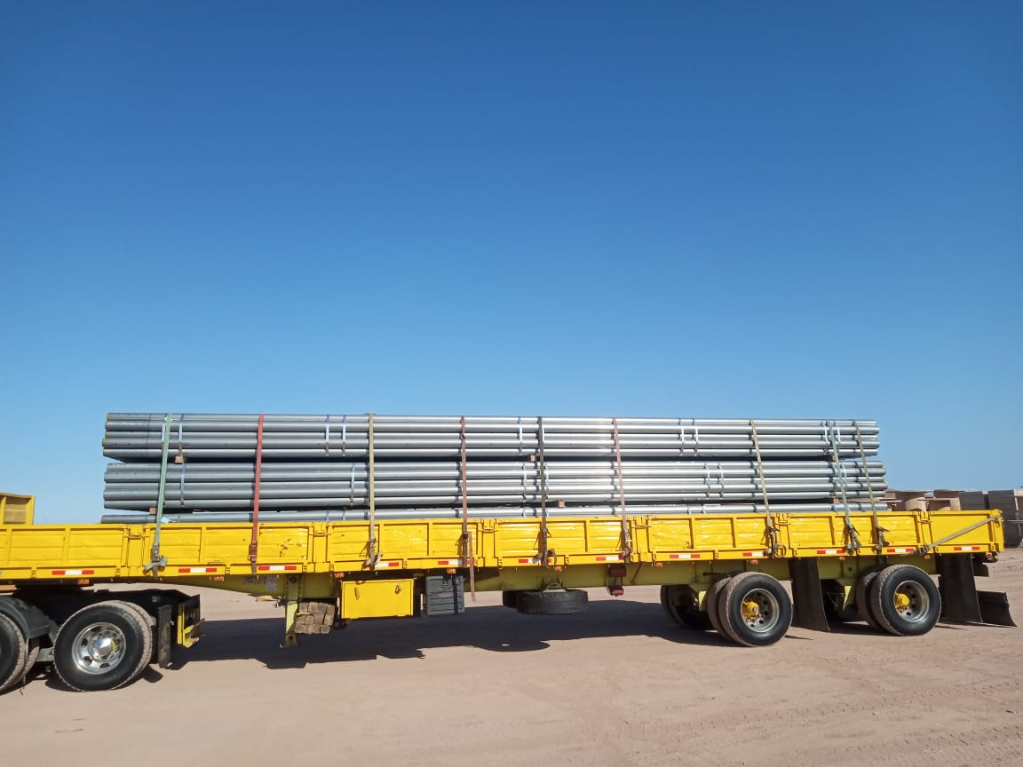
- Carga siendo posicionada sobre camión. | - Camión cargado.

CONTENEDOR: TGHU 962050-3

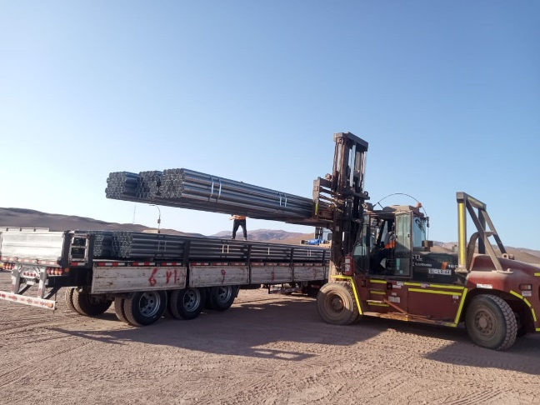 | 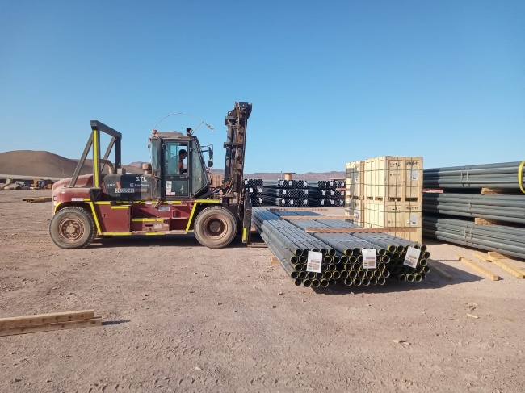
- Camión en proceso de carguío. | - C Carga siendo trasladada desde el lugar de acopio al camion.

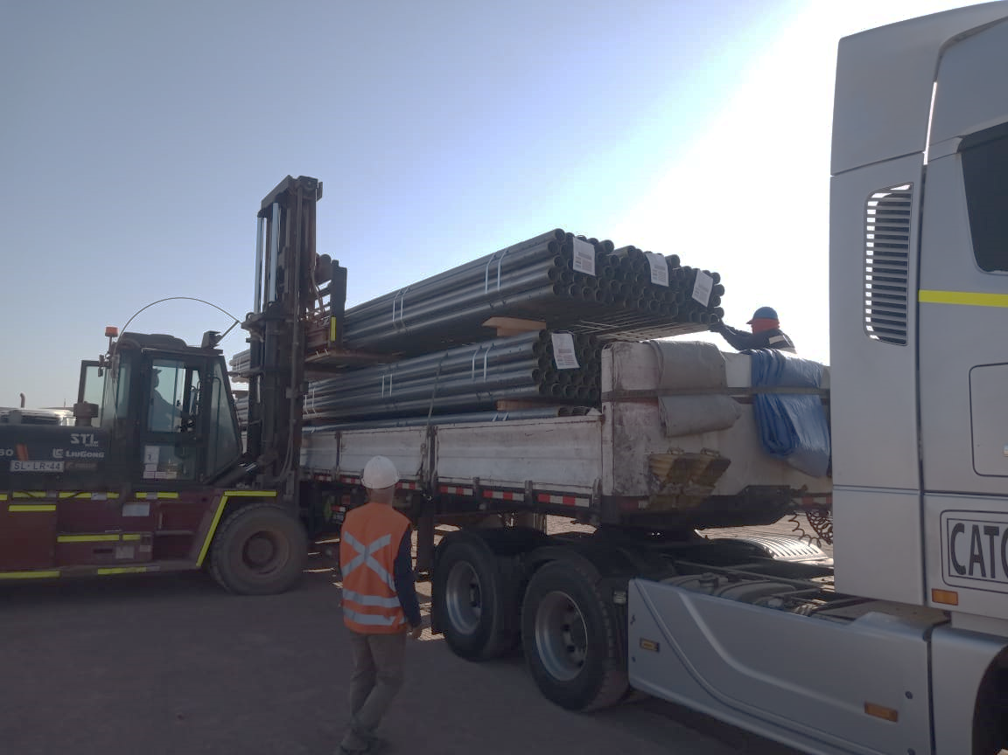 | 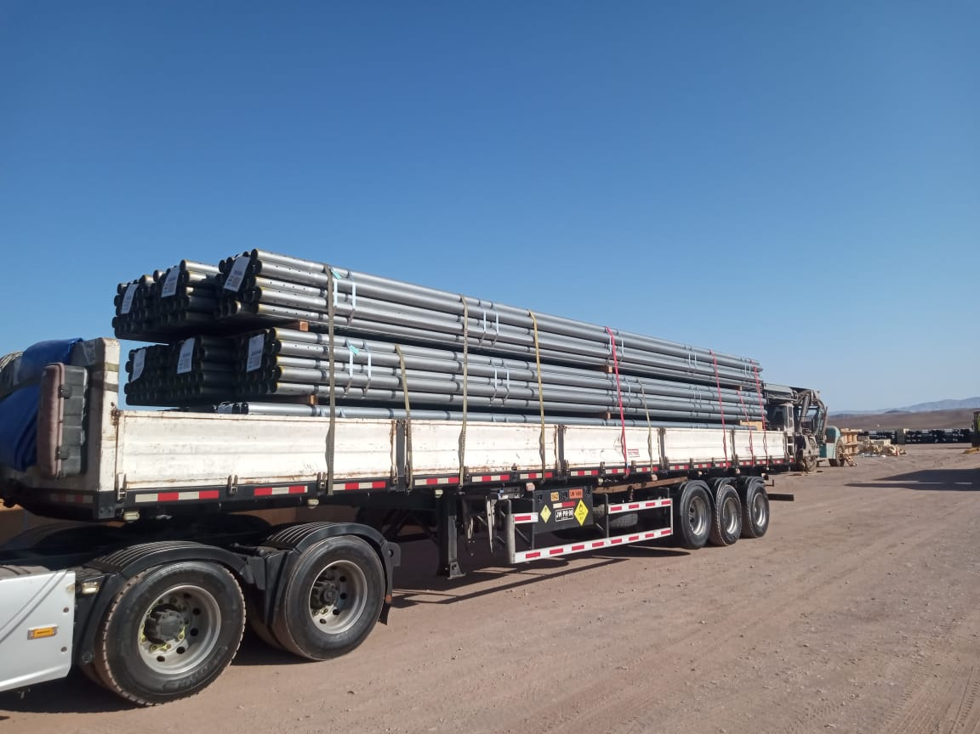
- Carga siendo posicionada sobre camión. | - Camión cargado.

CONTENEDOR: MSMU 414539-6

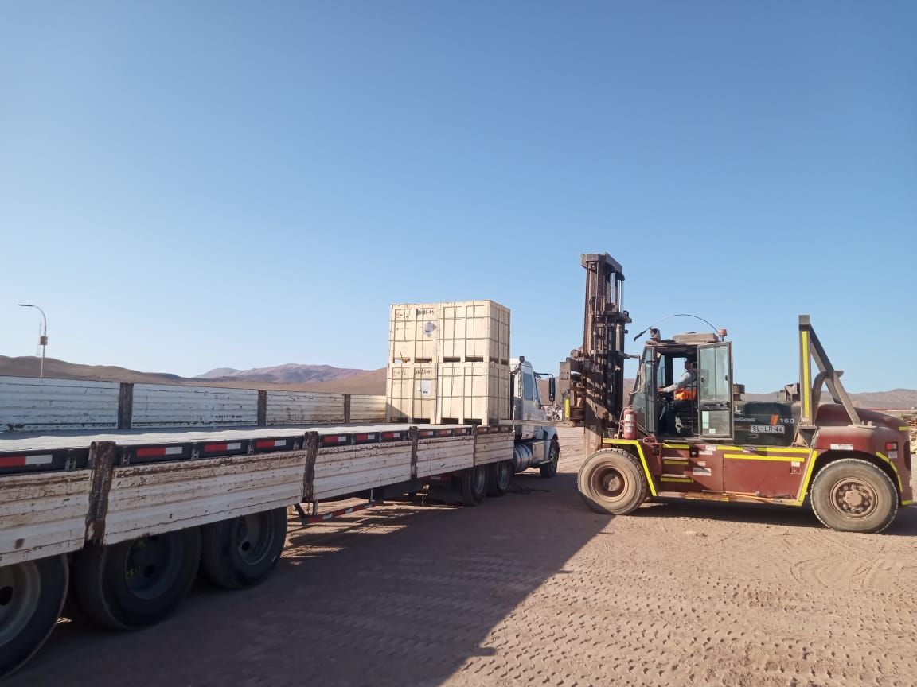 | 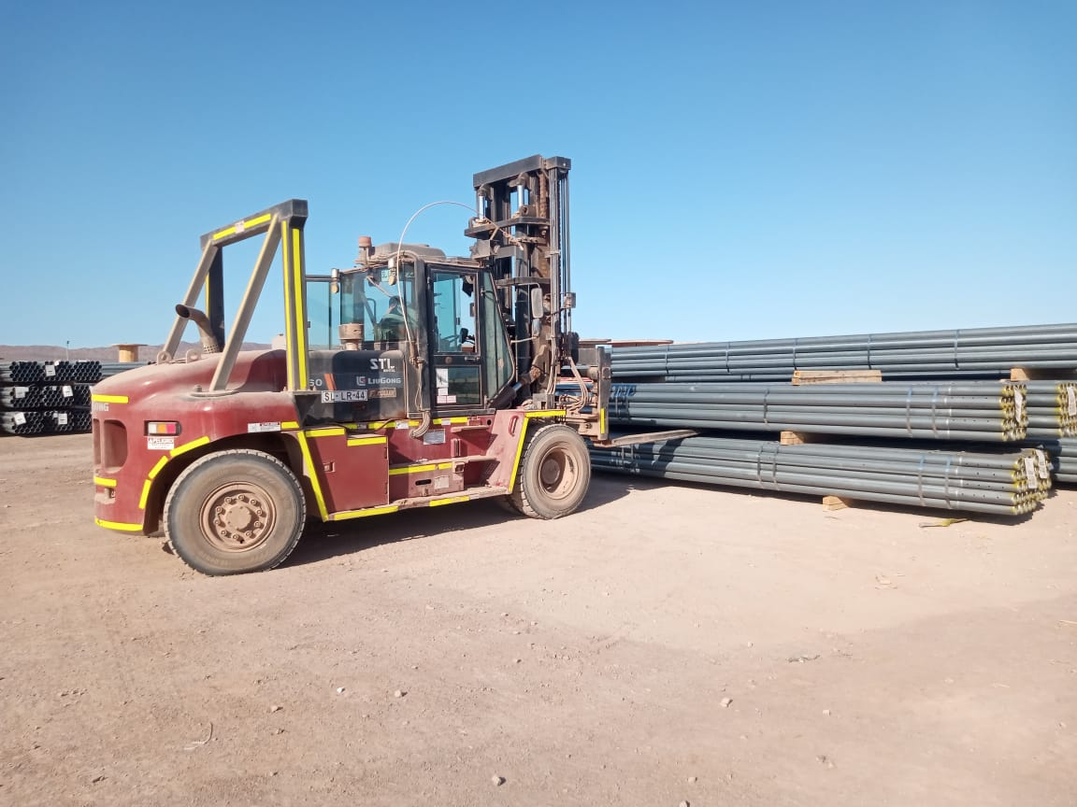
- Camión en proceso de carguío. | - Carga siendo trasladadas desde el lugar de acopio.
 | 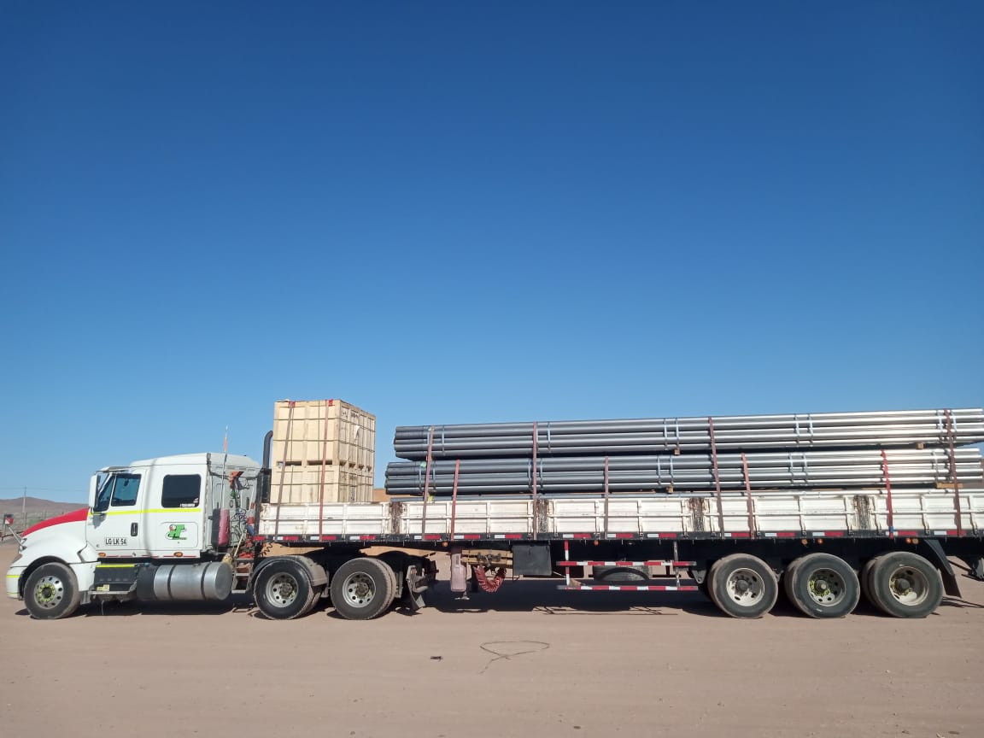
- Carga siendo posicionada sobre camión. | - Camión cargado.

5.- COMENTARIOS:

De acuerdo con nuestra inspección, realizada en Almacenes de Solaguz, podemos comentar lo siguiente:

- La carga se encontraba acopiada en almacenes, separada por lote y N° de contenedor.
- Durante las operaciones de carguío a camión, realizadas por el personal dispuesto por Empresa CEC, se observaron daños a la carga durante el proceso detallados en el punto 4.3 del presente informe.
- La carga fue estibada sobre camión debidamente trincada con fajas.
- Durante las labores de carguío, no se registraron incidentes ni daños a personas.

6.- PERSONAS PRESENTES:

Nombre | Cargo / Empresa | En representación
Sr. Gonzalo Bacian | Supervisor / ALS Inspection Chile Spa | Altius Logística Chile Spa
Sr. Eulises Figueroa | Inspector (Surveyor) / ALS Inspection Chile Spa | Altius Logística Chile Spa
Sr. Hernan Carpio | Jefe Almacén | Control Estratégico de Carga

Informe emitido sin perjuicio y en el interés de quien concierna.

Surveyor
ALS Inspection Chile SpA

Realizado por: G. Bacián
Revisado por: MJ. Palma
Validado por: J. López

